OBRAZAC 12

DOO Komunalno Plužine
Broj: 01-11
Mjesto i datum: Plužine, 22.01.2026. godine.

Na osnovu člana 143 stav 5 Zakona o javnim nabavkama (“Službeni list CG”, br. 74/19, 3/23 i 84/2024), ovlašćeno lice DOO Komunalno Plužine, u postupku javne nabavke po tenderskoj dokumentaciji, za otvoreni postupak za gorivo, broj 01-486/1 od 08.12.2025.godine, na prijedlog Komisije za sprovođenje postupka javne nabavke, donosi

ODLUKU O IZBORU NAJPOVOLJNIJE PONUDE

U postupku javne nabavke po tenderskoj dokumentaciji za otvoreni postupak za gorivo, broj 01-486/1 od 08.12.2025.godine:
- Ponuda ponuđača „Jugopetrol“ doo iz Podgorice je najpovoljnija;

OBRAZLOŽENJE

- Podaci o naručiocu

Naziv naručioca | DOO Komunalno Plužine
Ovlašćeno lice naručioca | Novica Adžić
Kontakt osoba | Mirela Talović
Adresa | Lazara Sočice br. 4
Grad | Plužine
Poštanski broj | 81435
Identifikacioni broj | 02010348

- Podaci o postupku javne nabavke

Broj tenderske dokumentacije | 04/25
Vrsta postupka | Otvoreni postupak
Vrsta predmeta | Roba
Opis predmeta nabavke | Gorivo
Šifra postupka | #105024
CPV šifra | 09132000 - Benzin  09134200 - Dizel gorivo
Predmet javne nabavke se nabavlja | kao cjelina
Procijenjena vrijednost javne nabavke u cjelini | 65.000,00€

- Podaci o podnesenim inicijalnim/konačnim ponudama

Naziv ponuđača | Šifra ponude | Datum i vrijeme podnošenja | Ukupna cijena
„Jugopetrol“AD Podgorica | #149293 | 18.12.2025 09:57h | 4.612,00€

- Podaci o podnesenim ponudama koje nijesu otvorene, sa razlozima neotvaranja
Nema neotvorenih ponuda.

- Podaci o kandidatima/ponuđačima koji su isklučeni iz postupaka javne nabavke iz razloga navedenih u Obavještenju o neučestvovanju u broj _________ od dana___________

Nema isključenih ponuda.

- Podaci o ponudama koje su neispravne sa razlozima neispravnosti

Nema neispravnih ponuda.

- Podaci o ispravnim ponudama

Dana 18.12.2025.godine putem CEJN-a pristigla je samostalna ponuda od ponuđača „Jugopetrol“AD iz Podgorice.
Tenderskom dokumentacijom za nabavku goriva, br. 01-486/1 od 08.12.2025. godine propisani su obavezni uslovi i uslovi za obavljanje djelatnosti.
Obavezni uslovi:
U postupku javne nabavke može da učestvuje samo privredni subjekat koji: 1) nije pravosnažno osuđivan i čiji izvršni direktor nije pravosnažno osuđivan za neko od krivičnih djela sa obilježjima: a) kriminalnog udruživanja; b) stvaranja kriminalne organizacije; c) davanje mita; č) primanje mita; ć) davanje mita u privrednom poslovanju; d) primanje mita u privrednom poslovanju; dž) utaja poreza i doprinosa; đ) prevare; e) terorizma; f) finansiranja terorizma; g) terorističkog udruživanja; h) učestovanja u stranim oružanim formacijama; i) pranja novca; j) trgovine ljudima; k) trgovine maloljetnim licima radi usvojenja; l) zasnivanja ropskog odnosa i prevoza lica u ropskom odnosu; 2) je izmirio sve dospjele obaveze po osnovu poreza i doprinosa za penzijsko i zdravstveno osiguranje. Ispunjenost obaveznih uslova dokazuje se na osnovu uvjerenja ili potvrde: 1) nadležnog organa izdatog na osnovu kaznene evidencije, u skladu sa propisima države u kojoj privredni subjekat ima sjedište, odnosno u kojoj izvršni direktor tog privrednog subjekta ima prebivalište, 2) organa uprave nadležnog za poslove naplate poreza, odnosno nadležnog organa države u kojoj privredni subjekat ima sjedište.
Uslovi za obavljanje djelatnosti:
Privredni subjekat treba da je upisan u Centralni registar privrednih subjekata ili drugi odgovarajući registar u državi u kojoj privredni subjekat ima sjedište, Ispunjenost uslova za obavljanje djelatnosti dokazuje se dostavljanjem: ⎭ dokaza o registraciji u Centralnom registru privrednih subjekata ili drugom odgovarajućem registru, sa podacima o ovlašćenom licu privrednog subjekta.

Komisija za sprovođenje postupka javne nabavke izvršila je uvid u ponudu ponuđača „Jugopetrol“ AD iz Podgorice koji je dostavio ekonomski najpovoljniju ponudu, gdje je kao dokaze na tražene uslove ponuđač naveo i dostavio sledeće:

Traženi uslovi | Dostavljeni odgovor/dokaz
U postupku javne nabavke može da učestvuje samo privredni subjekat koji: 1) nije pravosnažno osuđivan i čiji izvršni direktor nije pravosnažno osuđivan za neko od krivičnih djela sa obilježjima: a) kriminalnog udruživanja; b) stvaranja kriminalne organizacije; c) davanje mita; č) primanje mita; ć) davanje mita u privrednom poslovanju; d) primanje mita u privrednom poslovanju; dž) utaja poreza i doprinosa; đ) prevare; e) terorizma; f) finansiranja terorizma; g) terorističkog udruživanja; h) učestovanja u stranim oružanim formacijama; i) pranja novca; j) trgovine ljudima; k) trgovine maloljetnim licima radi usvojenja; l) zasnivanja ropskog odnosa i prevoza lica u ropskom odnosu; 2) je izmirio sve dospjele obaveze po osnovu poreza i doprinosa za penzijsko i zdravstveno osiguranje. Ispunjenost obaveznih uslova dokazuje se na osnovu uvjerenja ili potvrde: 1) nadležnog organa izdatog na osnovu kaznene evidencije, u skladu sa propisima države u kojoj privredni subjekat ima sjedište, odnosno u kojoj izvršni direktor tog privrednog subjekta ima prebivalište, 2) organa uprave nadležnog za poslove naplate poreza, odnosno nadležnog organa države u kojoj privredni subjekat ima sjedište. | IZJAVA PRIVREDNOG SUBJEKTA
Privredni subjekat treba da: ⎭ je upisan u Centralni registar privrednih subjekata ili drugi odgovarajući registar u državi u kojoj privredni subjekat ima sjedište, Ispunjenost uslova za obavljanje djelatnosti dokazuje se dostavljanjem: ⎭ dokaza o registraciji u Centralnom registru privrednih subjekata ili drugom odgovarajućem registru, sa podacima o ovlašćenom licu privrednog subjekta | IZJAVA PRIVREDNOG SUBJEKTA
Ponuđač je dužan dostaviti bezuslovnu i na prvi poziv naplativu garanciju ponude u iznosu od 2 % procijenjene vrijednosti javne nabavke, kao garanciju ostajanja u obavezi prema ponudi u periodu važenja ponude i 5 dana nakon isteka važenja ponude. Garancija ponude će se aktivirati ako ponuđač: 1) odustane od ponude u roku važenja ponude; 2) ne dostavi zahtijevane dokaze prije potpisivanja ugovora; 3) odbije da potpiše ugovor o javnoj nabavci ili okvirni sporazum; ili 4) u izjavi privrednog subjekta navede netačne činjenice o ispunjenosti uslova iz člana 111 stav 4 Zakona o javnim nabavkama. Dio ponude koji se dostavlja preko ESJN-a odnosi se na garanciju ponude dostavlja se neposrednno predajom na arhivi naručioca na adresi ul. Lazara Sočice br. 4 Plužine 81435, radnim danima od 08:00 do 14:00, zaključno sa danom 23.12.2025. godine do 12:00 časova. | Original Garancije poslat je Post ekspresom na adtresu Naručioca. Kopija iste u prilogu.
Rok izvršenja ugovora je 12 mjeseci od dana zaključivanja ugovora, odnosno do dostizanja ugovorene vrijednosti. | Rok izvršenja ugovora je 12 mjeseci od dana zaključivanja ugovora, odnosno do dostizanja ugovorene vrijednosti.
Mjesto izvršenja ugovora je na benzinskoj/im stanici/ama (pumpi/ama) izabranog ponuđača na teritoriji opštine Plužine i u drugim gradovima u Crnoj Gori gdje izabrani ponuđač posjeduje benzinske stanice. | Mjesto izvršenja ugovora je na benzinskoj/im stanici/ama (pumpi/ama) izabranog ponuđača na teritoriji opštine Plužine i u drugim gradovima u Crnoj Gori gdje izabrani ponuđač posjeduje benzinske stanice.
Rok plaćanja je: do kraja mjeseca u kome se ispostavi zbirni nalog za plaćanje za prethodni mjesec. | Rok plaćanja je: do kraja mjeseca u kome se ispostavi zbirni nalog za plaćanje za prethodni mjesec.
Virmanski | Virmanski
Rok važenja ponude je 90 dana od dana otvaranja. | Rok važenja ponude je 90 dana od dana otvaranja.
Izjava | IZJAVA PRIVREDNOG SUBJEKTA

Tenderskom dokumentacijom je predviđeno kao jedan od uslova i dostavljanje bezuslovne i na prvi poziv naplative garancije ponude u iznosu od 2 % procijenjene vrijednosti javne nabavke, kao garanciju ostajanja u obavezi prema ponudi u periodu važenja ponude i 5 dana nakon isteka važenja ponude, gdje je Ponuđač putem pošte dostavio garanciju u skladu sa članom 97 Zakona o javnim nabavkama:

Ime ponuđača | Način dostavljanja garancije ponudeVrijeme dostavljanaj Grancije ponude | Vrijeme dostavljanja garancije | Naziv izdavaoca garancije | Broj i datum izdavanja garancije | Iznos garancije | Datum važenja garancije
“Jugopetrol”AD Podgorica | Putem pošte | 19.12.2025. godine u 10:45h | Hipotekarna Banka | 100-3-3276/2 od 11.12.2025. godine | 1.300,00€ | 28.03.2026.godine

Uvidom u ispravnost Izjave privrednog subjekta ponuđač „Jugopetrol“ AD iz Podgorice je u odjeljku 1.) Osnovni podaci o privrednom subjektu unio svoje podatke, u odjeljku 3.) Način podnošenja ponude ponuđač je naznačio da dostavlja samostalno ponudu bez ustupanja dijela predmeta javne nabavke podugovaračima, u odjeljku „Da li je privredni subjekat i njegov izvršni direktor pravosnažno osuđivan za neko od krivičnih djela iz člana 99 stav 1 tačka 1 Zakona o javnim nabavkama?” ponuđač je označio sa “Ne”, na postavljeni uslov “Da li je privredni subjekat izmirio sve dospjele obaveze po osnovu poreza I doprinosa za penzijsko i zdravstveno osiguranje, o kojima evidenciju void organ uprave nadležan za naplatu poreskih prihoda, odnosno nadležni organ države u kojoj privredni subjekat ima sjedište?, ponuđač je naznačio sa “Da”.
U odjeljku za ispunjavanje uslova sposobnosti preivrednog subjekta za obavljanje djelatnosti “1) Da li je privredni subjekat upisan u Centralni registar privrednih subjekata ili drugi odgovarajući
registar u državi u kojoj privredni subjekat ima sjedište?”, ponuđač je naznačio sa “Da” i naveo kao dokaz Izvod iz Centralnog registra privrednih subjekata.

Komisija za sprovođenje postupka javne nabavke je poslala ponuđaču Zahtjev za dostavljanje original ili ovjerene kopije dokumentacije, br. 01-512 od 24.12.2025. godine, koja je tražena tenderskom dokumentacijom.
Ponuđač je uskladu sa zahtjevom dostavio tražena dokumenta i to:
- Izvod iz kaznene evidencije sa prevodom sa kojim se potvrđuje da je Izvršni direktor lice koje je „NEOSUĐIVANO“, br. 760609 od 1612.2025. godine, izdato od strane Osnovnog tužilaštva u Atini-Odjeljenje registra kaznene evidencije ;
- Uvjerenje izdato od strane Ministarstva pravde-Direkcija za kaznenu i prekršajnu evidenciju, br. 0804-31393/25 od 12.12.2025.godine , da za Izvršnog direktora u kaznenoj evidenciji NE POSTOJE podaci o osuđivanosti fizičkog lica;
-Uvjerenje izdato od strane Ministarstva pravde-Direkcija za kaznenu i prekršajnu evidenciju, br. 0804-21394/25 od 12.12.2025.godine, da za „Jugopetrol“AD iz Podgoice u kaznenoj evidenciji NE POSTOJE podaci o osuđivanosti pravnog lica;
-Izvod iz Centralnog registra privrednih subjekata, br. 4-0000087/055 od 10.12.2025. godine;
-Uvjerenje izdato od strane Poreske Uprave-Odsjek za utvrđivanje i naplatu poreskih obaveza, br. 06/01-8705/2-25 od 19.12.2025.godine,kojim se potvrđuje da je poreski obveznik „Jugopetrol“ AD iz Podgorice uredno izmirio svoje dospjele obaveze po osnovu poreza i doprinosa za penzijsko i zdrastveno osiguranje.
Komisija za sprovođenje postupka javne nabavke je u skladu sa članom 135a Zakona o javnim nabavkama, kako bi izvršila provjeru podataka sadržanih u izjavi privrednog subjekta ponuđača čija je ponuda ekonosmki najpovoljnija poslala je zahtjev:
Ministarstvu pravde-Direkcija za kaznenu i prekršajnu evidenciju dana 24.12.2025. godine za pravno i fizičko lice, gdje kao odgovor su poslata gore navedena uvjerenja koje je ponuđač „Jugopetrol“AD iz Podgorice dostavio kao dokaze.

Obzirom da je ponuda ponuđača ocijenjena kao ispravna, to je Komisija za sprovođenje postupka javne nabavke izvršila vrednovanje i rangiranje ponude u skladu sa tenderskom dokumentacijom, odnosno primjenom ispravnosti po osnovu sledećih kriterijuma:
Kriterijum | Odgovor ponuđača/utvrđena vrijednost | Maksimalan broj bodova | Dodijeljen broj bodova
Podkriterijum kvalitet (K) vrednovaće se na osnovu tehničke i tehnološke prednosti (broj benzinskih stanica koje ponuđač ima na teritoriji opštine Plužine kao i broj benzinskih stanica na teritoriji drugih opština u Crnoj Gori) na sljedeći način: Maksimalan broj bodova po ovom podkriterijumu je 20 Ponuđaču koji dostavi iznad predviđenih minimalnih kapaciteta koji su potrebni za blagovremeno i kvalitetno izvršenje ugovora najveći broj benzinskih stanica (pumpi) dodjeljuje se maksimalni broj bodova 20, dok se bodovi za ostale ponude obračunavaju u odnosu na najveći ponuđeni broj benzinskih stanica (pumpi) po formuli: - K = (Kp/ Kmax) x 20 - Kp – ponuđen broj benzinskih stanica (pumpi) - Kmax – najveći ponuđeni broj benzinskih stanica (pumpi). | Posjedujemo 46 benzinskih stanica na teritoriji Crne Gore. | 20,00 | 20,00

Šifra ponude | Naziv ponuđača | Ponuđena cijena | Dodijeljen broj bodova
#149293 | „Jugopetrol“AD Podgorica | 4.612,00€ | 80,00

- Podaci o vrednovanju i rangiranju ponuda

Naručilac će u postupku javne nabavki izabrati ekonomski najpovoljniju ponudu, primjenom pristupa isplativosti, po osnovu kriterijuma :
 odnos cijene i kvaliteta
1) Cijena broj bodova 80
2) Kvalitet broj bodova 20

Svaki član Komisije za sprovođenje postupka javne nabavke izvršio je pojedinačno vrednovanje ponuda po utvrđenoj metodologiji. Na osnovu automatsko generisanog izvještaja o ocjeni i vrednovanju ponuda utvrđen je prosjek bodova po svakom kriterijumu te ponudi ponuđača „Jugopetrol“AD iz Podgoprice za ponuđenu cijenu u iznosu od 4.612,00€ dodijeljeno je 80 bodova, a po podkriterijumu za ponuđeni broj benzinskih stanica (pumpi) dodijeljeno je 20 bodova, odnosno ukupno 100 bodova.

- Podaci o najpovoljnijoj ponudi
“Jugopetrol“ AD Podgorica
PIB: 02013258
Adresa: Stanka Dragojevića bb, Podgorica, 81000, Crna Gora
Telefon: 020/401-800
E-mail: jpk@jugopetrol.co.me
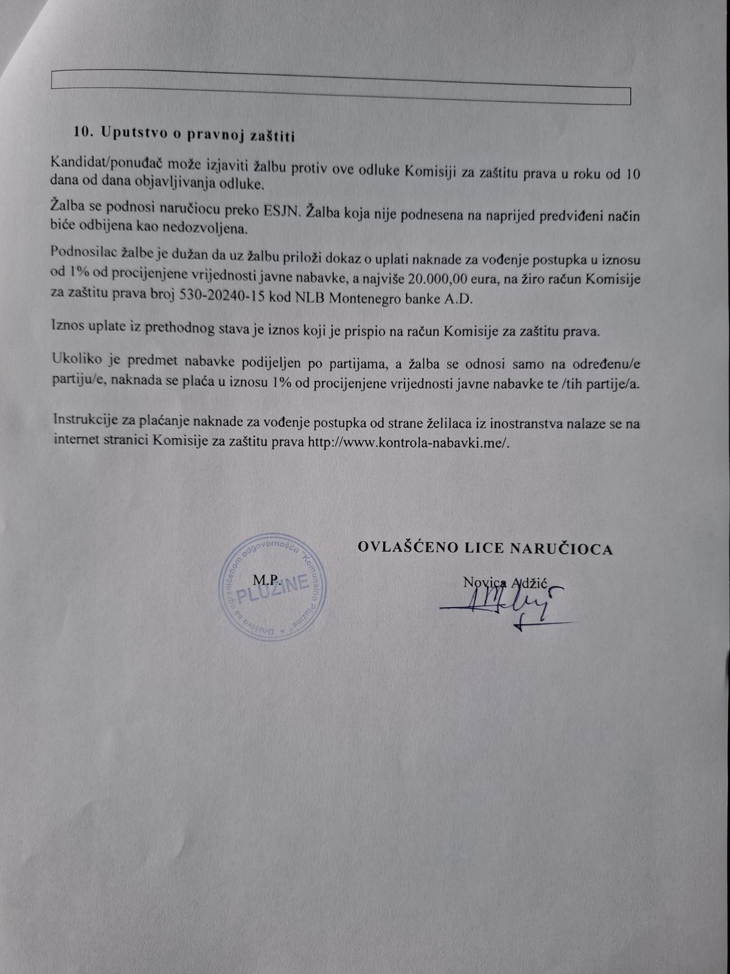

Ukoliko je primjenjivo

